PSE快速以太网光纤交换机系列
NT-W500-AF4

- 产品简述

NT-W500-AF4系列是一款5口PSE快速以太网交换机,它提供4个的10/100BASE-TX接口和一个10/100BASE-TX 的上联端口。
NT-W500-AF4系列系列提供最多4个支持802.3af的PoE供电端口，每个端口最大可输出15.4W功率，可通过网线给高清网络摄像机、无线AP、IP电话等PD设备供电.能为用户节约布线成本，同时也为一些不便走电源线的应用提供便利。

- 功能特点
* 内置高效交换核心，实现流量控制，减少广播包
* 支持协议：IEEE802.3 Ethernet, IEEE802.3u Fast Ethernet, IEEE802.3x Flow Control, IEEE802.3af
* 网口自适应直通线和交叉线，能兼容各种网卡，交换机，HUB等以太网设备
* 采用存储转发机制来避免网络的丢包和错误帧
* 可提供四个独立的10M/100Mbps自适应交换式双绞线口，实现电口备份和多用户接入
* 支持线速转发和全双工流量控制/半双工背压模式
* 支持传输最大1552字节的以太网包长
* -20到70℃操作温度满足基本环境
* 支持以太网端口的ESD保护
* 支持双纤多模、双纤单模和单纤单模多种光纤口选择，扩展了用户的需求
* 支持单口POE供电可达15.4W

PSE快速以太网光纤交换机系列 NT-1400-AF4

工业级以太网光纤收发器系列
NT-IN314

PSE快速以太网光纤交换机系列
NT-W500-AF4

- 技术指标:
参数 | 规格
接入方式 | 10/100Mbps
标准 | IEEE802.3 Ethernet,  IEEE802.3u Fast Ethernet,  IEEE802.3x Flow Control,  IEEE802.3af PSE
传输距离 | 五类双绞线：100m EIA 568A/B
端口 | 5个RJ45口： 连接STP/UTP五类双绞线
转换方式 | 存储转发
流量控制 | 全双状态：流量控制, 半双工状态：背压方式
误码率 | <10⁻⁹
MTBF | 5万小时
LED指示灯 | 电源接口PWR  电口（1~4）： POE（POE供电指示），  电口（1~4）,UPLINK：L/A(连接/传输指示)
电源 | 48VDC@1.25A 60W
功耗 | <5W
储存湿度 | 5%~90%无凝露
工作湿度 | 5%~90%无凝露
工作温度 | -20~70℃
储存温度 | -40~80℃
尺寸 | 110.20x95.7x30mm（长×宽×高）
重量

PSE快速以太网光纤交换机系列 NT-1400-AF4

PSE快速以太网光纤交换机系列
NT-W500-AF4

应用

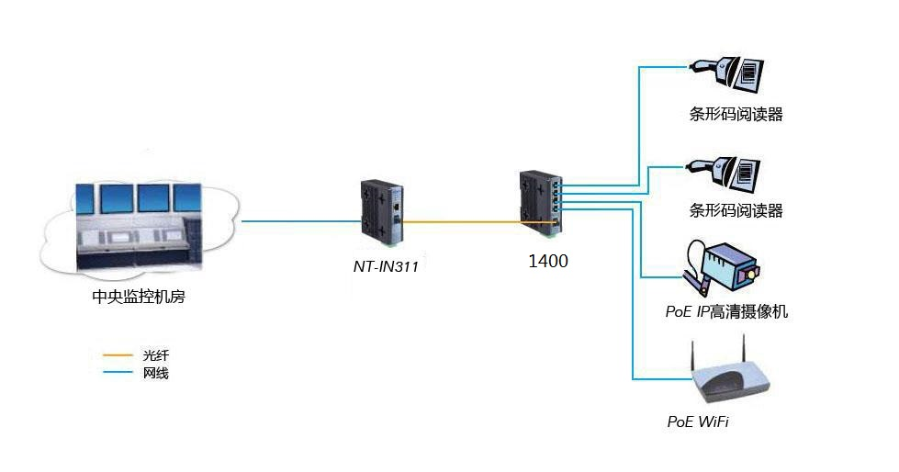

PSE快速以太网光纤交换机系列
NT-W500-AF4

尺寸

